Мы с классом ходили в библиотеку. Нам рассказывали о Великой Отечественной войне. Задавали вопросы, читали письма, в которых описывалась война.
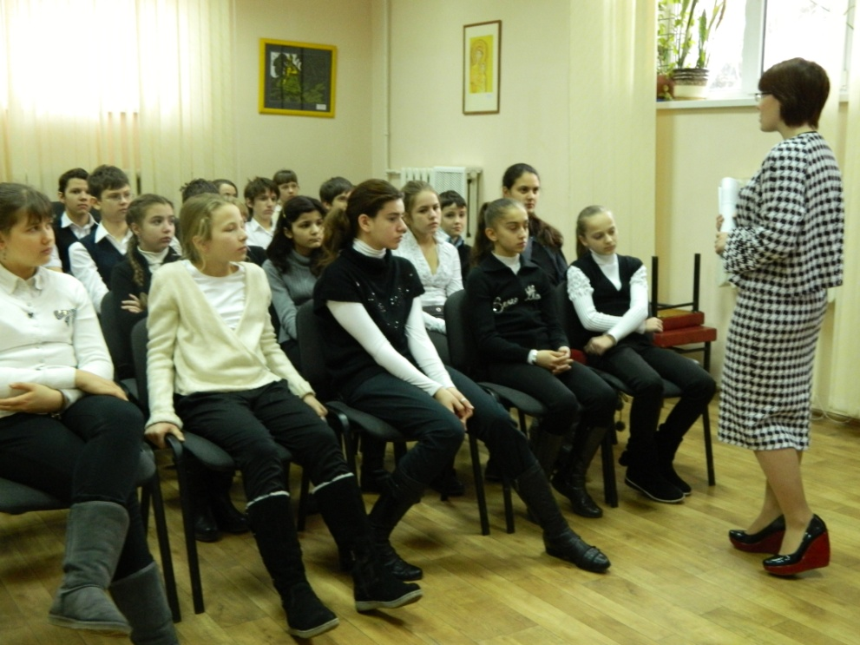
Больше всего запомнилась история девочки, которую звали Таня Савичева. Она жила Ленинграде и вела дневник, в котором описывалась война, страшные дни блокады: «Когда началась война, было очень страшно, люди просто шли и падали, у них не было сил, хотя бы для того, что бы дойти домой. Если кто-то умирал в семье, люди кушали это тело, потому что им нечего было есть. Все просто умирали от голода». У Тани Савичевой была семья, которую она очень сильно любила, но война смогла разлучить их. В её дневнике были найдены строки, в которых написано: «Женя умерла 28 декабря в 12 часов утра 1941 г., Бабушка умерла 25 января в 3 ч. дня 1942 г., Лёка умер 17 марта в 5 часов утра 1942 г. Дядя Вася умер 13 апреля в 2 ч. ночи 1942г. Дядя Лёша 10 мая в 4 ч. дня 1942г., Мама 13 мая в 7:30 ч. утра 1942г., Савичевы умерли., Умерли все! , Осталась одна Таня.». Стоит заметить , что в последних письмах нет слова «умерли», потому что не было сил даже взять в руку ручку , но люди писали, и писали, не жалея сил. Позже появилась «Дорога жизни», её так называли потому, что это был единственный выезд из города. В городе проживало около 6 млн. людей, а смогли вывезти только 500 тыс. Из воспоминаний очевидцев: «Когда ты едешь на автобусе, и смотришь в окно, ты видишь, что подо льдом лежат трупы людей, который провалились под лёд вместе с автобусом. Казалось что это не озеро, а «кладбище»! В одном из этих автобусов и умерла Таня, но она умерла из-за болезни. В память Тани был установлен памятник на Шатковском кладбище.
Нам всем было интересно побывать в библиотеке, потому что мы узнали очень много нового.

